Forsøgt dokumentation til bilens kontrol system.

Overføringsfunktionen for bilen var

$$θ_{w}\left(s\right)=\frac{K_{2}}{s^{2}+sa_{1}}M\left(s\right)$$

Og vi husker at vinkelhastigheden var med en integrator på, så

$$ω_{w}\left(s\right)=\frac{K_{2}}{s+a_{1}}M\left(s\right)$$

Eller skrevet på en anden måde ud fra Z: $Z=\frac{1}{s^{2}+sa_{1}}M\left(s\right) og θ_{w}\left(s\right)=K_{2}Z$

$$sθ_{w}=ω_{w}$$

$$sω_{w}=-sω_{w}a_{1}+M\left(s\right)$$

Hvilket i state space er

$$\dot{\left[\begin{aligned}θ_{w} \\ ω_{w}\end{aligned}\right]}=\left[\begin{matrix}0 & 1 \\ 0 & -a_{1}\end{matrix}\right]\left[\begin{aligned}θ_{w} \\ ω_{w}\end{aligned}\right]+\left[\begin{aligned}0 \\ 1\end{aligned}\right]m$$

$$y=\left[\begin{matrix}K_{2} & 0\end{matrix}\right]\left[\begin{aligned}θ_{w} \\ ω_{w}\end{aligned}\right]$$

Vi vil gerne estimere disse to parametre, og egentlig vil vi gerne have at K2 optimalt set er 1, så output bare er vinklen på hjulet. Til a1 har vi så at denne hører rent til vinkelhastigheden, vores anden tilstand, som vi kan finde ud fra at give et step på motoren og observere vinkelhastigheden.

Så her med et step på 50, midt i hvad der er muligt at give.

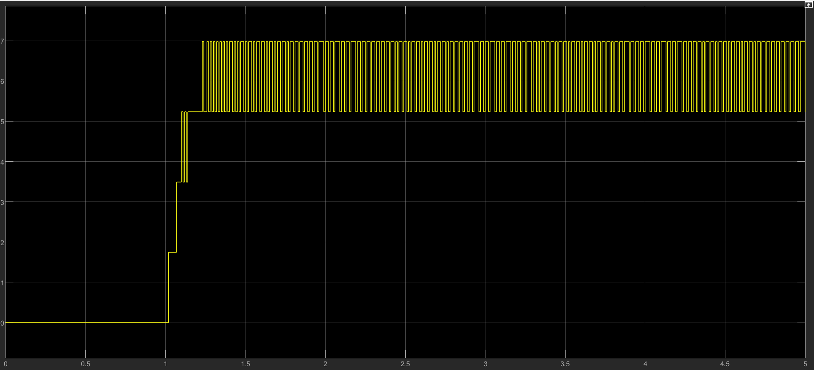

Den er konvergeret til ca. 6.3 rad/s. En mere præcis metode vil være at tjekke hældningen af ændringen i motor grader.

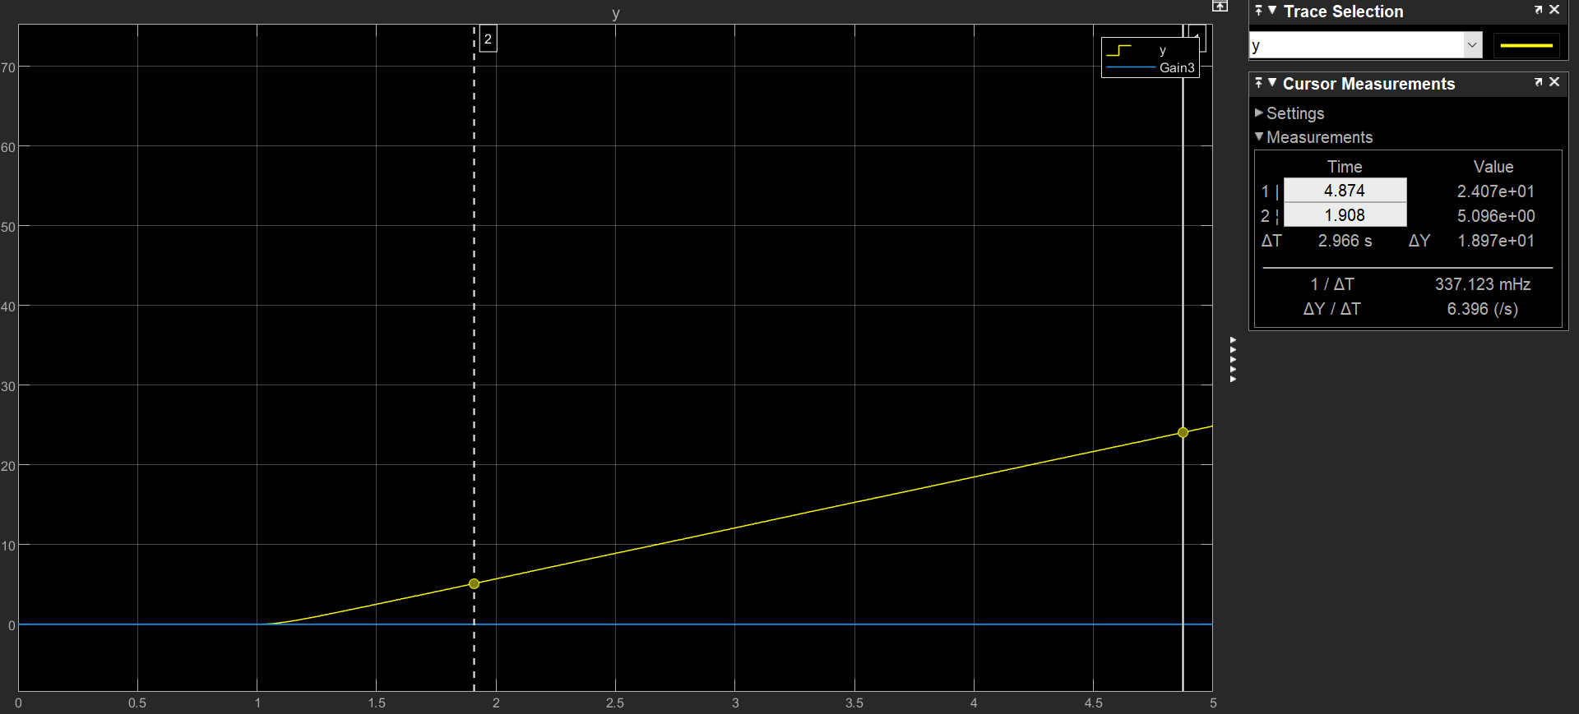

Så $ω_{w}=6.4 rad/s$ ved et step input på $u=50$.

Når vi konvergerer (t->infty), så går s mod 0, hvilket gør at vi nu får

$$6.4=\frac{K_{2}}{a_{1}}·50$$

Og da vi gerne vil have at K2 var 1 for at få den direkte overførsel af værdier (fra første state til output), så kan vi sige at

$$a_{1}=\frac{1}{6.4}·50=7.8125$$

Hvilket er en del anderledes end de 22 vi fandt tidligere. Så er vores state space

$$\dot{\left[\begin{aligned}θ_{w} \\ ω_{w}\end{aligned}\right]}=\left[\begin{matrix}0 & 1 \\ 0 & -7.8125\end{matrix}\right]\left[\begin{aligned}θ_{w} \\ ω_{w}\end{aligned}\right]+\left[\begin{aligned}0 \\ 1\end{aligned}\right]m$$

$$y=\left[\begin{matrix}1 & 0\end{matrix}\right]\left[\begin{aligned}θ_{w} \\ ω_{w}\end{aligned}\right]$$

Den anden metode vil vel være at kigge på den første 1/3 af ændringen, finde tidskonstanten (her et sted mellem 0.02 og 0.07 sek) og så tage reciprokken af det for polen til vinkelhastigheden. Men det kræver så en K2 til at få det til at passe (var hvad vi gjorde før).

Dette bruges til at opstille state space som nævnt lige over, og med det kan vi lave den basale controller (ud fra K og K0). Dette giver os en respektabel forskel i output

*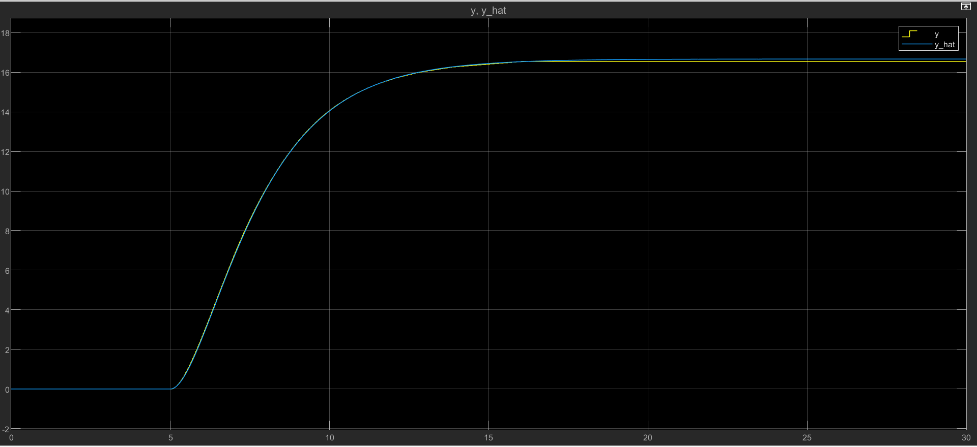*

Læg her mærke til at 16.6 rad er tilsvarende de 50cm, så dette er meget godt. (skyder under til 49.67, men det er også ret tæt på)

Vi kan også kigge på vores input u

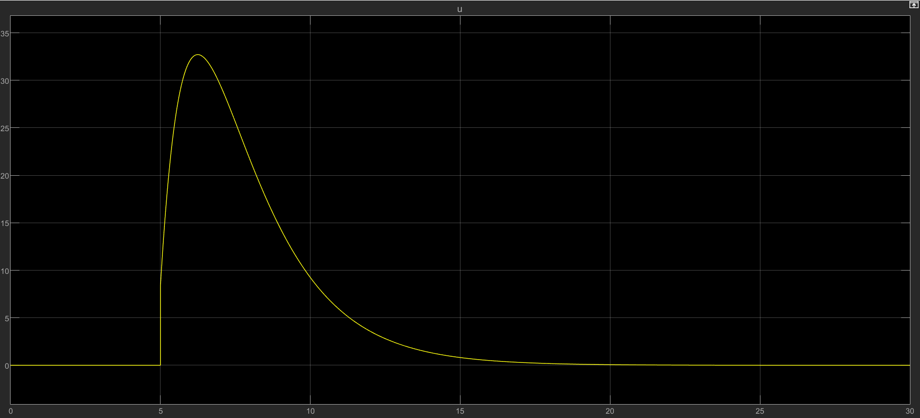

Som nævnt maks kunne være 100, så der er god plads (og potentiale for en langt hurtigere pol).

Så tilføjer vi L som vores observator. Denne sættes ud fra poler som er længere ude, slides siger 2 til 10 gange længere ude. 10 gange virkede fint så denne tager vi.

Her har vi u

Og vinklen i rad ud fra proces og model

Pænt godt. Der er dog stadig en smule stationær fejl, dette skulle være distance, altså 50

Men dette fikser vi ved at tilføje Ki delen, hvilket egentlig bare introducerer en ekstra pol/tilstand, som fjerner den stationære fejl. Vi har sat den samme sted som svageste observator pol.

Lidt bekymrende er der stadig en smule styresignal, u, efter de 30 sekunder, men den er ellers faldet fint til ro

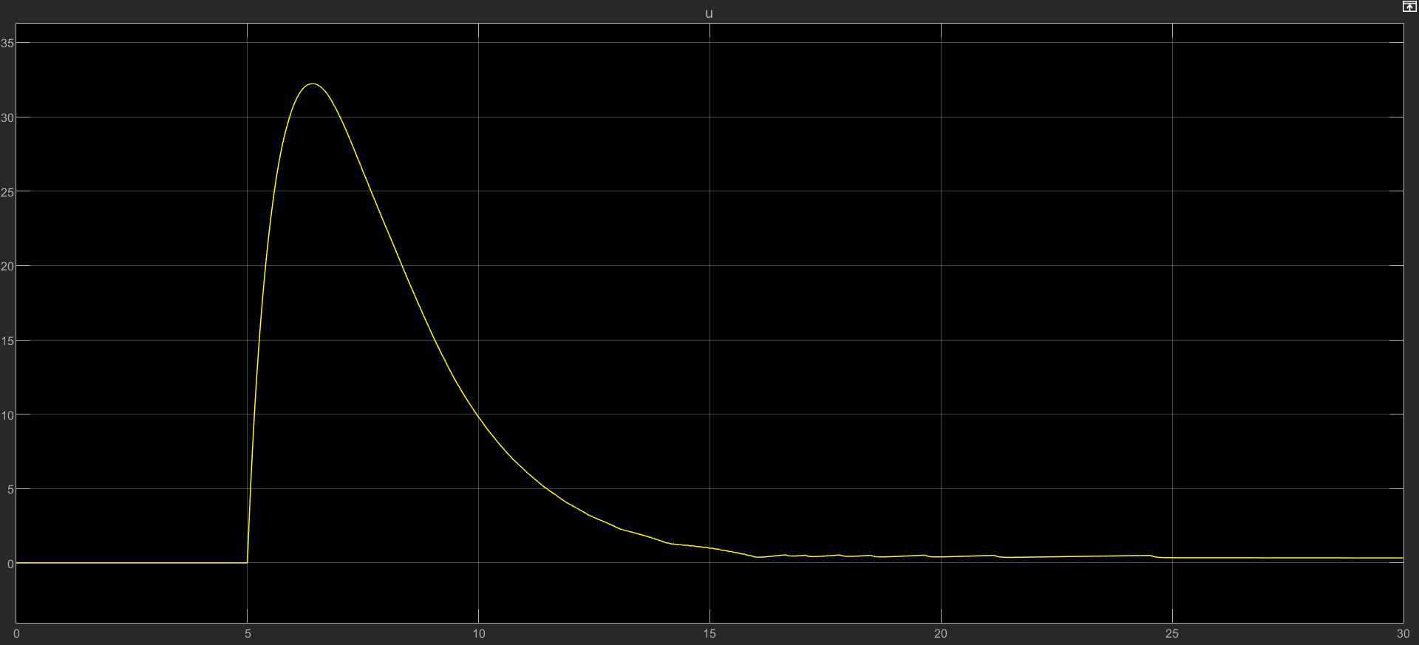

Vores model/proces er også fin

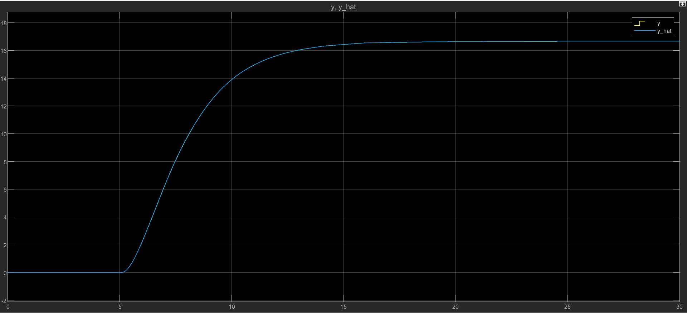

Og vi har fjernet den stationære fejl vi havde før

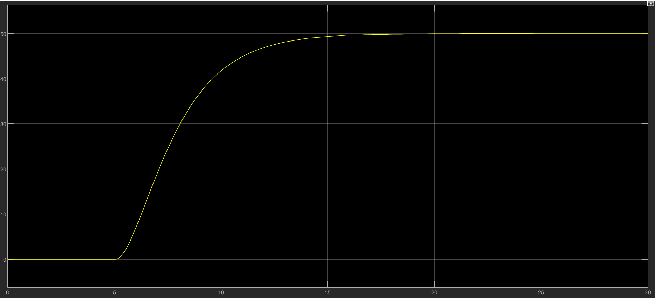

Det sidste at tilføje er anti windup, da den ekstra pol vi har indsat (via. et ekstra integrator led) kan give windup hvis vi når at styresignalet skal være uden for hvad der er muligt, de +-100. Dette kan ske f.eks. ved at holde bilen fast, da den så vil overkorrigere, da den opbygger fejl. Dette stoppes ved anti windup, og vi bruger Ti modellen, som her sættes til en 1/8. Ud fra den dominerende pol skal den maks være ½ anyway, så dette er fint. Vi tester det ved at holde bilen i 5 sekunder.

Hvad vi først og fremmest kan se er at da vi ikke var specielt aggressive med vores originale poler, så går der er stykke tid før u er opbygget nok til at der faktisk er windup. Men det forekommer:

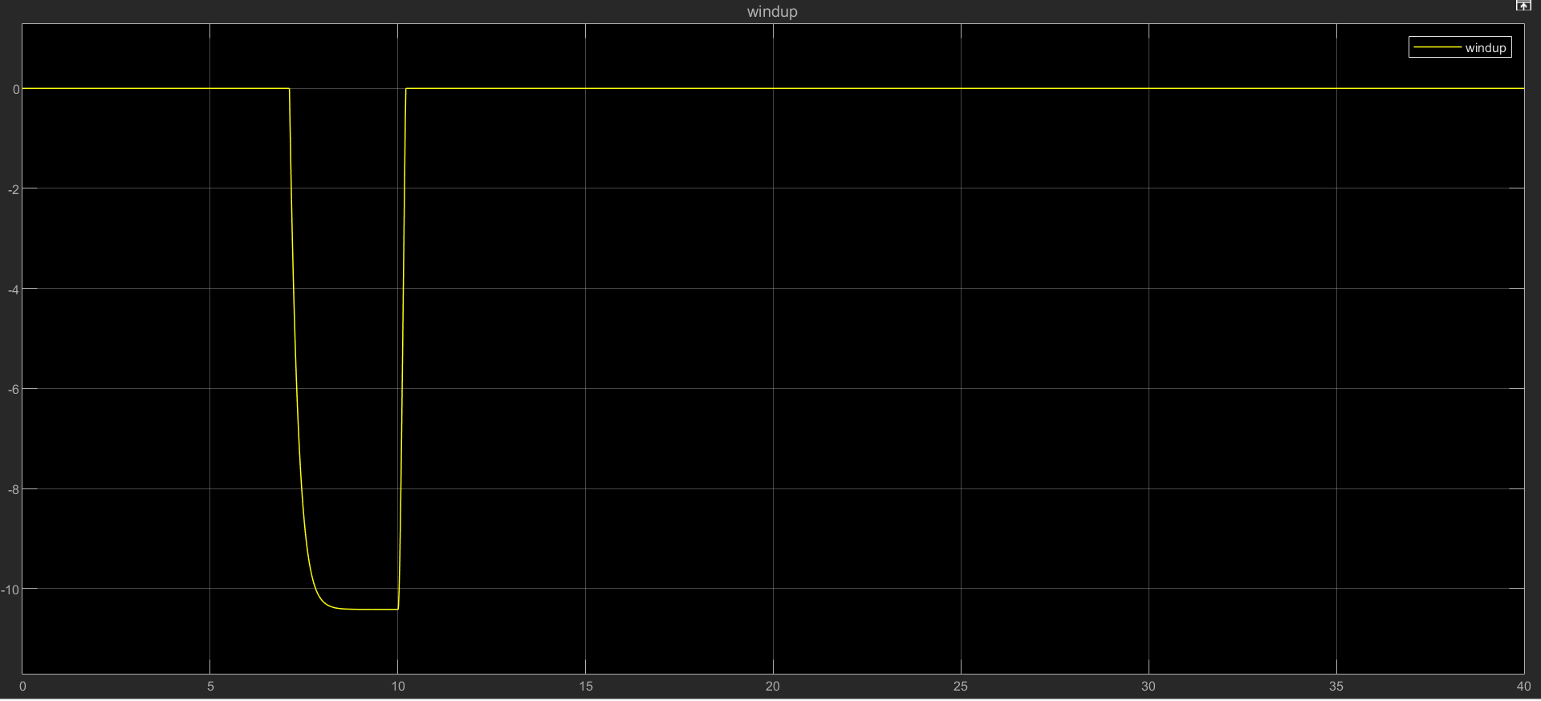

Vi starter bilen ved 5, og stopper med at holde den ved 10.

Vi kan også se hvordan vores styresignal, u, først opbygger og så bliver cappet

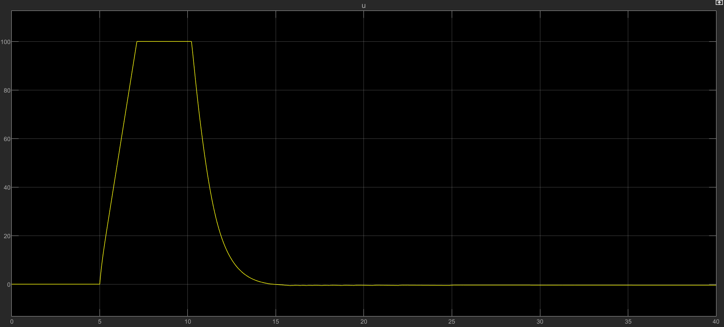

Det interessante er at vi kan se vores model tro vi flytter os, men hurtig korrigere sig selv

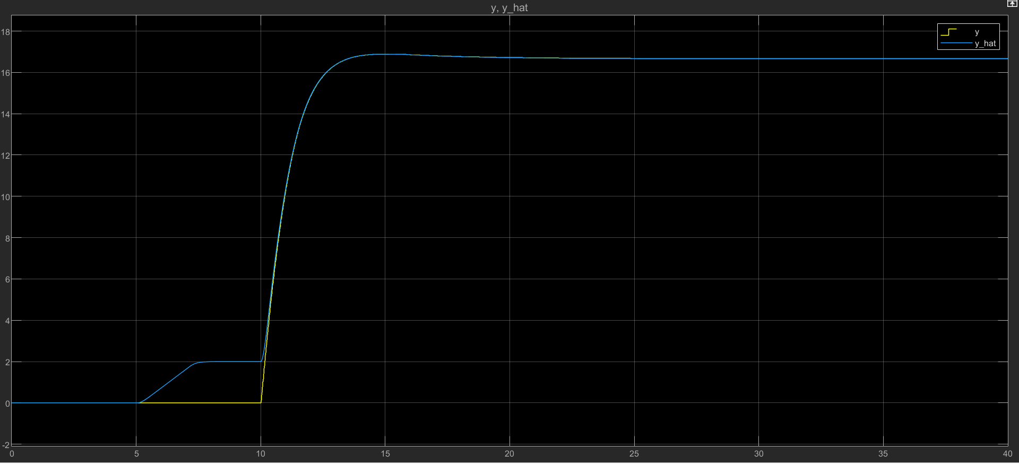

Men hvorfor blev afstanden halveret? Dette er virkelig underligt for hjulet siger selv at den når de 16.6 rad, hvilket passer med afstanden.

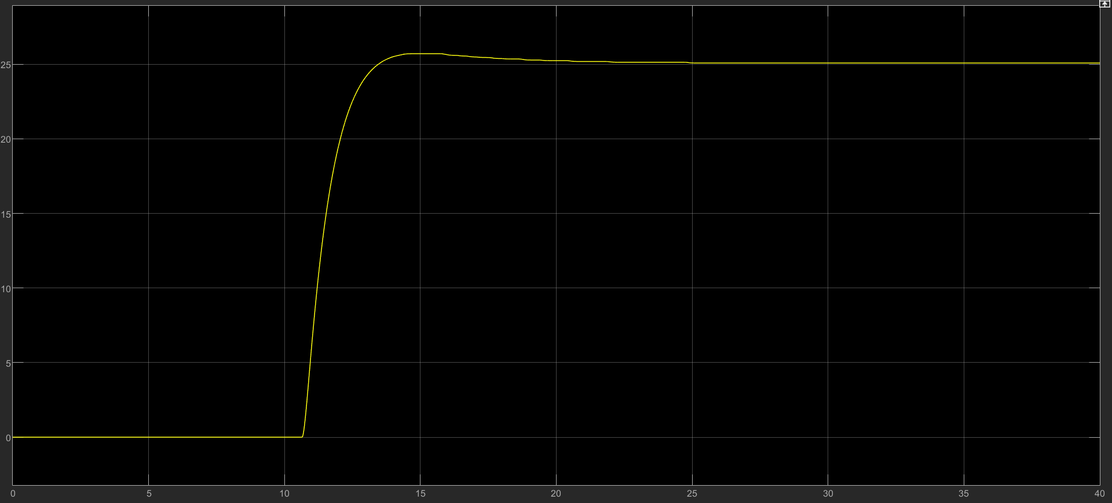

Medmindre vi oplever hjulspind som følge af at den starter med maksimal u.

Hvis vi nu capper den lidt mere, altså begrænser den til at være +-80, så får vi at.

Konklusion, langt mere aggressive poler kan bruges. -¼ f.eks.

Ud fra opbygningen af integrator, så giver det lidt bedre mening:

